Mapa conceptual en Canva
Uso de medios alternativos para la solución de problemas
Estudiante:

1. Situación
Caso: «El proyecto que quedó a medias»
Un equipo de cuatro estudiantes debe entregar el proyecto final del período dentro de ocho días. Ese trabajo equivale al 30 % de la nota. A cinco días de la fecha límite descubren tres situaciones al mismo tiempo:
- El compañero que reunió toda la información se trasladó de institución y el avance quedó guardado en su cuenta personal, a la que ya nadie del grupo tiene acceso.
- Dos integrantes trabajan por las tardes y el único momento en que los cuatro coinciden es el sábado por la mañana.
- Nadie del grupo domina la parte técnica que el compañero ausente iba a desarrollar.
Las reacciones dentro del equipo son distintas. Uno de ellos afirma que ya no vale la pena intentarlo y propone entregar el trabajo incompleto. Otro insiste en repetir exactamente el mismo plan de siempre, aunque el tiempo ya no alcanza. Un tercero se molesta y culpa al compañero que se fue. La cuarta integrante propone reunirse esa misma noche por videollamada para ver qué se puede hacer.

2. Qué debe hacer
- Elabore un mapa conceptual en Canva sobre la solución de problemas, usando los 12 conceptos del apartado 3.
- Coloque «Solución de problemas» como concepto central y organice los demás a su alrededor.
- En al menos cuatro conceptos agregue un ejemplo breve tomado del caso anterior.

3. Conceptos
1 | Situación actual | 7 | Pensamiento divergente
2 | Meta | 8 | Pensamiento convergente
3 | Obstáculo | 9 | Identificar
4 | Medios alternativos | 10 | Analizar
5 | Actitud que ayuda | 11 | Elegir
6 | Actitud que limita | 12 | Aplicar y evaluar

4. Así debe quedar
El siguiente esquema muestra la estructura esperada. Complete todas las ramas y agregue sus propios ejemplos del caso.
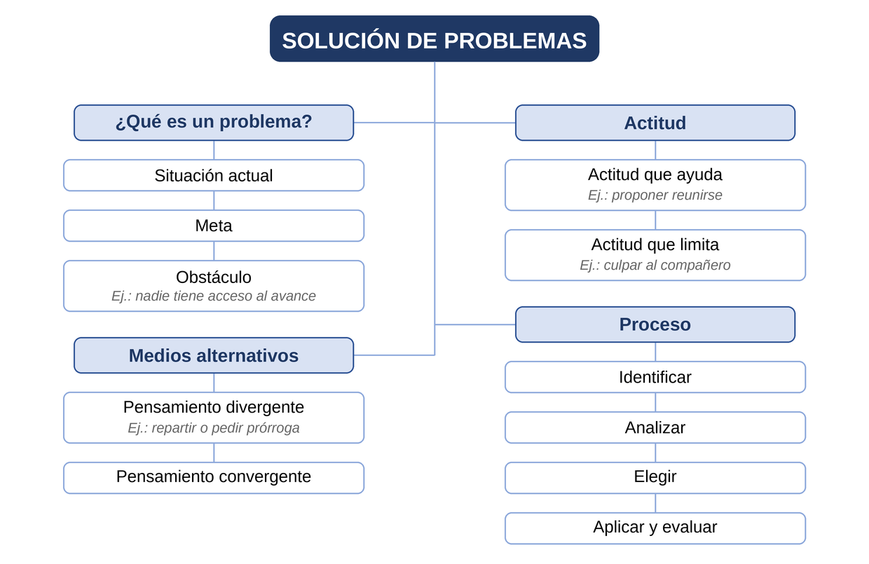

5. Entrega
- Descargue el mapa en PDF o PNG desde «Compartir» y «Descargar».
- Comparta también el enlace del diseño en Canva.
- Nombre del archivo: Seccion_PrimerApellido_MapaConceptual.

